《安全评价报告信息公布表》
机构名称 | 重庆市安全生产科学研究有限公司 |  |  |  | 资质证号 |  |  |  | APJ-（渝）-001
委托单位 | 重庆嘉洲建材有限责任公司
项目名称 | 重庆嘉洲建材有限责任公司建筑石料用灰岩矿
项目类别 | 预评价 现状评价 验收评价 其他
所属业务类别 |  | 非煤
安全评价过程控制情况
安全评价项目管理 | 项目组组长 |  |  | 技术负责人 |  |  |  |  |  | 过程控制负责人
安全评价项目管理 | 陈兴勇 |  |  | 唐元杰 |  |  |  |  |  | 冯皓
编制过程 | 报告编制人 |  | 报告提交日期 |  |  |  | 报告审核人 |  |  |  | 报告审批人
编制过程 | 刘陶 |  | 2025.2 |  |  |  | 杨平 |  |  |  | 徐茂
姓 名 | 认定专业 |  | 安全评价师从业识别卡/证书编号 |  |  |  | 注册安全工程师  注册证号 |  |  |  |  | 是否专职
陈兴勇 | 机械专业 |  | 1600000000201297 |  |  |  | 55180172489 |  |  |  |  | 是
李治友 | 水工结构专业 |  | 1600000000301658 |  |  |  | / |  |  |  |  | 是
孟萌萌 | 电气专业 |  | 1100000000301652 |  |  |  | / |  |  |  |  | 是
钱 鹏 | 安全专业 |  | 1800000000301246 |  |  |  | 55190219580 |  |  |  |  | 是
闫云光 | 采矿专业 |  | / |  |  |  | 55210262938 |  |  |  |  | 是
孙文豪 | 通风专业 |  | / |  |  |  | 19220313492 |  |  |  |  | 是
欧 建 | 地质专业 |  | 1800000000301234 |  |  |  | 55220312402 |  |  |  |  | 是
唐元杰 | 采矿专业 |  | 0800000000103084 |  |  |  | 55070030029 |  |  |  |  | 是
冯 皓 | 机械专业 |  | 1600000000201291 |  |  |  | 55130140330 |  |  |  |  | 是
项目简介 | 重庆嘉洲建材有限责任公司，公司位于重庆市开州区温泉镇黄金村三社，主要从事石灰岩开采、加工、销售等，企业性质为有限责任公司，公司法人为陈立均；公司旗下经营有重庆嘉洲建材有限责任公司建筑石料用灰岩矿山，矿山采矿许可证，证号：C5002342009067120025245，生产规模150万t/a，开采标高+606m—+450m，矿区面积0.3302km²，有效期：2019年1月25日—2045年6月30日；安全生产许可证，证号：（渝）FM安许证字〔2019〕开县延320082号，有效期：2019年5月17日—2022年5月16日。  现场勘察照片：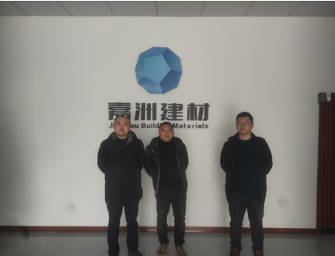
现场开展工作情况 | 勘验人员 |  | 勘验时间 |  |  | 勘验任务 |  | 勘验中的问题
现场开展工作情况 | 陈兴勇 |  | 2021年12月21日 |  |  | 现场勘查、资料收集 |  | 见《现场勘查记录》
现场开展工作情况 | 刘 陶 |  | 2021年12月21日 |  |  | 现场勘查、资料收集 |  | 见《现场勘查记录》

